# 报告标题

1. **1一级标题**
2. 1二级标题

1内容

1. **2一级标题**
2. 2二级标题

2内容

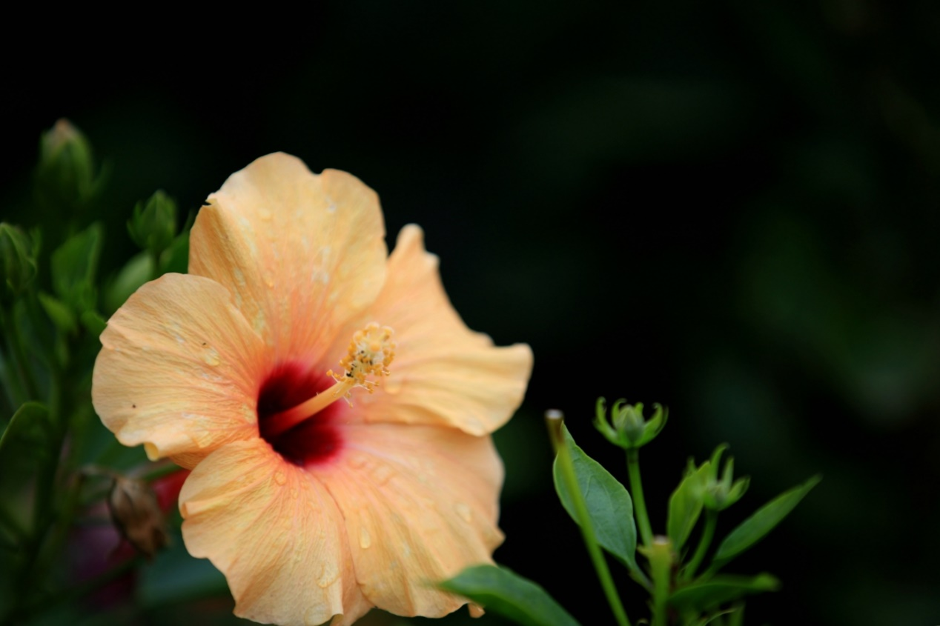

1. **3一级标题**
2. 3二级标题

3内容